ภาคผนวกก. (ภาพผลการปฏิบัติ) แผ่นที่ 1
(หากเป็นกุล่ม กร.18 ให้ ภาคภนวก ก. ใช้สีแดง)
ภาพประกอบการรายงานกิจกรรมจิตอาสา
หน่วย ภ.จว.ปราจีนบุรี

ภาพกิจกรรมประกอบรายงาน 13 มีนาคม 2568

กิจกรรม(จิตอาสาพัฒนา/ จิตอาสาภัยพิบัติ/จิตอาสาเฉพาะกิจ) วันที่ 13/3/2568 09:00น.
หน่วยรายงาน : (บก. /ภ.จว.) ...ปราจีนบุรี........ (สน./สภ.) ....สภ.นาดี
สถานที่ทำกิจกรรม : บ้านนายเทพพนม ดงละคร เลขที่ 358 ม.7 ต.สำพันตา​ อ.นาดี จ.ปราจีนบุรี​
ผู้ปฏิบัติ : ข้าราชการตำรวจจิตอาสา สภ.นาดี 6 นาย
ผู้เข้าร่วมกิจกรรม :พ.ต.ท.ภู​ว​นาท​ บุญ​มี​ สว.อกฯ.
พร้อมกำลังจิตอาสาร่วมกันเยี่ยมบ้านนายเทพพนม ดงละคร ผู้ป่วยในพระบรมราชานุเคราะห์ โดยได้สอบถามความเป็นอยู่ของผู้ป่วยและมอบปัจจัยบางส่วนในการ ดำรงชีพ
ปัญหา/อุปสรรค : ไม่มี
รวมภาพประกอบกิจกรรม

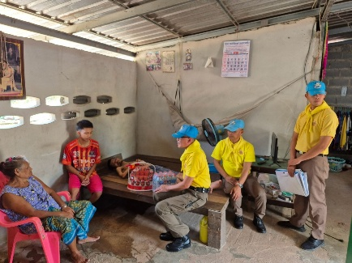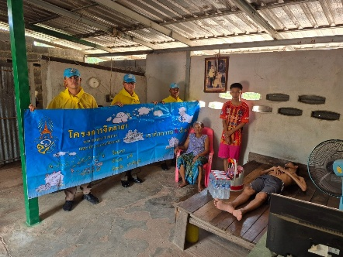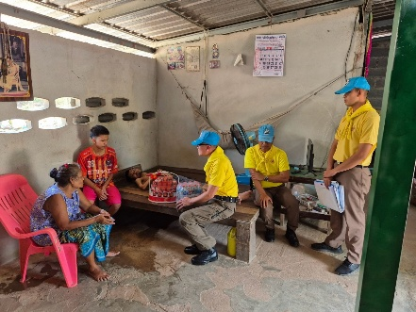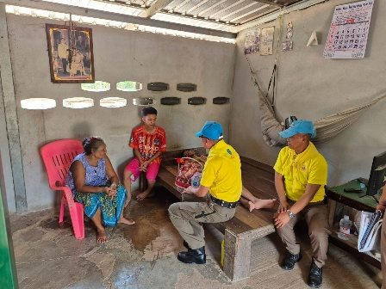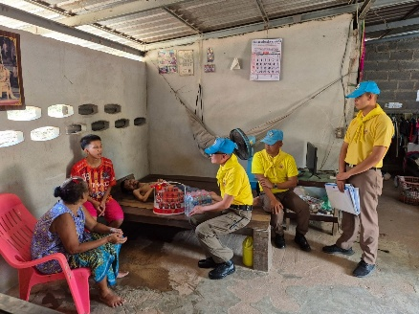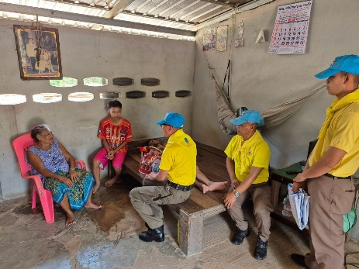

ภาคผนวกก. (ภาพผลการปฏิบัติ) แผ่นที่ 2
(หากเป็นกุล่ม กร.18 ให้ ภาคภนวก ก. ใช้สีแดง)
ภาพประกอบการรายงานกิจกรรมจิตอาสา
หน่วย ภ.จว.ปราจีนบุรี

ภาพกิจกรรมประกอบรายงาน 13 มีนาคม 2568

กิจกรรม(จิตอาสาพัฒนา/ จิตอาสาภัยพิบัติ/จิตอาสาเฉพาะกิจ) วันที่ 13/3/2568 09:20น.
หน่วยรายงาน : (บก. /ภ.จว.) ...ปราจีนบุรี........ (สน./สภ.) ....สภ.นาดี
สถานที่ทำกิจกรรม : บ้านญาตินายเทพพนม ดงละคร เลขที่ 358 ม.7 ต.สำพันตา​ อ.นาดี จ.ปราจีนบุรี​ผู้ปฏิบัติ : ข้าราชการตำรวจจิตอาสา สภ.นาดี 6 นาย
ผู้เข้าร่วมกิจกรรม :พ.ต.ท.ภู​ว​นาท​ บุญ​มี​ สว.อกฯ.
พร้อมกำลังจิตอาสาร่วมกันเยี่ยมบ้านนายเทพพนม ดงละคร ผู้ป่วยในพระบรมราชานุเคราะห์ โดยได้สอบถามความเป็นอยู่ของผู้ป่วยและมอบปัจจัยบางส่วนในการ ดำรงชีพ
ปัญหา/อุปสรรค : ไม่มี
รวมภาพประกอบกิจกรรม
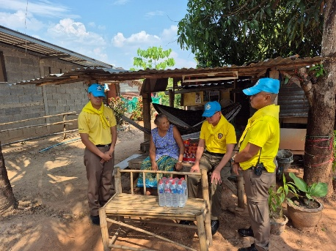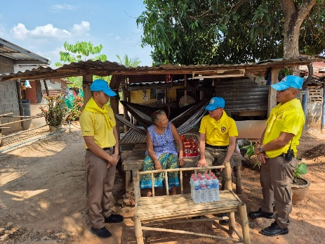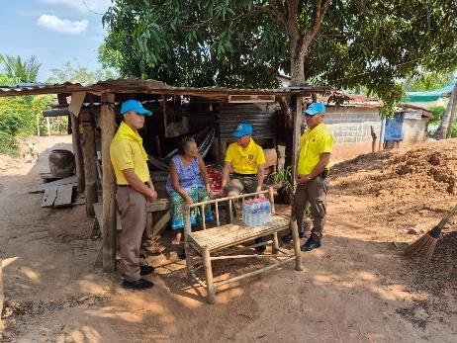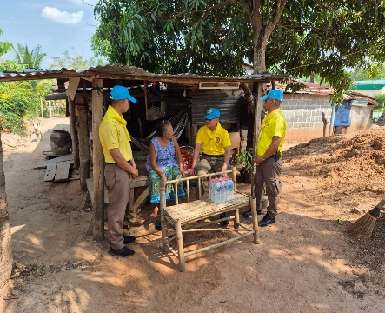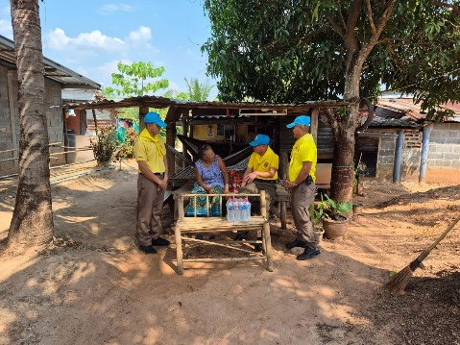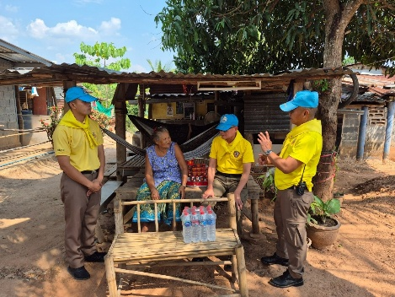

ภาคผนวกก. (ภาพผลการปฏิบัติ) แผ่นที่ 3
(หากเป็นกุล่ม กร.18 ให้ ภาคภนวก ก. ใช้สีแดง)
ภาพประกอบการรายงานกิจกรรมจิตอาสา
หน่วย ภ.จว.ปราจีนบุรี

ภาพกิจกรรมประกอบรายงาน 13 มีนาคม 2568

กิจกรรม(จิตอาสาพัฒนา/ จิตอาสาภัยพิบัติ/จิตอาสาเฉพาะกิจ) วันที่ 13 /3 / 2568 10:30น.
หน่วยรายงาน : (บก. /ภ.จว.) ...ปราจีนบุรี........ (สน./สภ.) ....สภ.นาดี
สถานที่ทำกิจกรรม : บ้านผู้ป่วยในพระบรมราชานุเคราะห์( นาย ดุสิต สายตระกูล) บ้าน​เลขที่​ 207 ม.4 ต.ทุ่ง​โพธิ์​ อ.นาดี​ จ.ปราจีนบุรี​
ผู้ปฏิบัติ : ข้าราชการตำรวจจิตอาสา สภ.นาดี 6 นาย
ผู้เข้าร่วมกิจกรรม :พ.ต.อ.โสภณ พรามณีผกก.สภ.นาดี, พ.ต.ต.ภู​ว​นาท​ บุญ​มี​ สว.อก.สภ.นาดี พร้อมกำลังจิตอาสา เข้าเยี่ยมบ้าน​นายดุสิต สายตระกูล​ กลุ่มที่ 8 เพื่อเยี่ยมบ้านและสอบถามความเป็นอยู่ของญาติผู้ป่วย
ปัญหา/อุปสรรค : ไม่มี
รวมภาพประกอบกิจกรรม
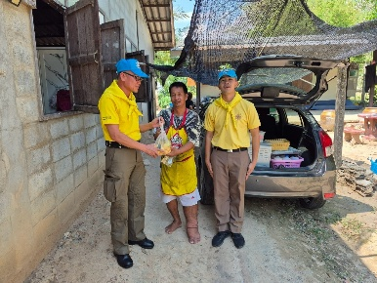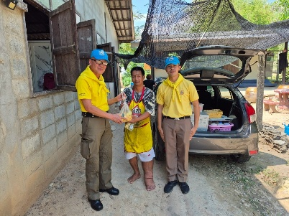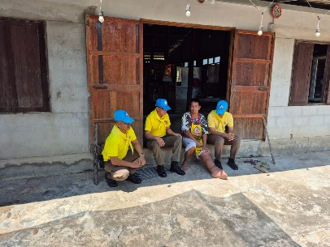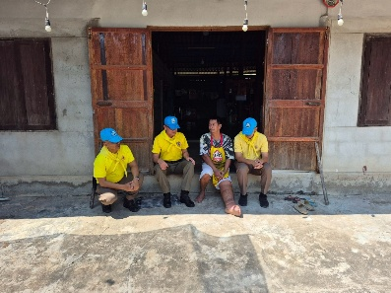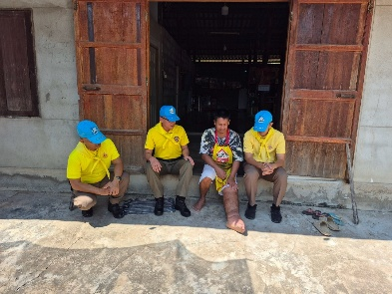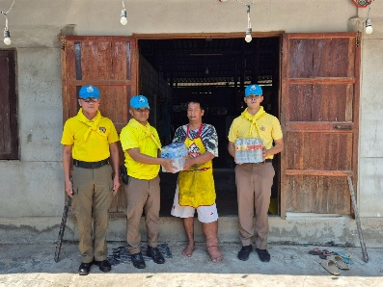

ภาคผนวกก. (ภาพผลการปฏิบัติ) แผ่นที่ 4
(หากเป็นกุล่ม กร.18 ให้ ภาคภนวก ก. ใช้สีแดง)
ภาพประกอบการรายงานกิจกรรมจิตอาสา
หน่วย ภ.จว.ปราจีนบุรี

ภาพกิจกรรมประกอบรายงาน 13 มีนาคม 2568

กิจกรรม(จิตอาสาพัฒนา/ จิตอาสาภัยพิบัติ/จิตอาสาเฉพาะกิจ) วันที่ 13 /3 / 2568 10:40น.
หน่วยรายงาน : (บก. /ภ.จว.) ...ปราจีนบุรี........ (สน./สภ.) ....สภ.นาดี
สถานที่ทำกิจกรรม : บ้านญาติผู้ป่วยในพระบรมราชานุเคราะห์( นาย ดุสิต สายตระกูล) บ้าน​เลขที่​ 207 ม.4 ต.ทุ่ง​โพธิ์​ อ.นาดี​ จ.ปราจีนบุรี​
ผู้ปฏิบัติ : ข้าราชการตำรวจจิตอาสา สภ.นาดี 6 นาย
ผู้เข้าร่วมกิจกรรม :พ.ต.อ.โสภณ พรามณีผกก.สภ.นาดี, พ.ต.ต.ภู​ว​นาท​ บุญ​มี​ สว.อก.สภ.นาดี พร้อมกำลังจิตอาสา เข้าเยี่ยมบ้านญาติ(มารดา)​นายดุสิต สายตระกูล​ กลุ่มที่ 8 เพื่อเยี่ยมบ้านและสอบถามความเป็นอยู่ของญาติผู้ป่วย
ปัญหา/อุปสรรค : ไม่มี
รวมภาพประกอบกิจกรรม

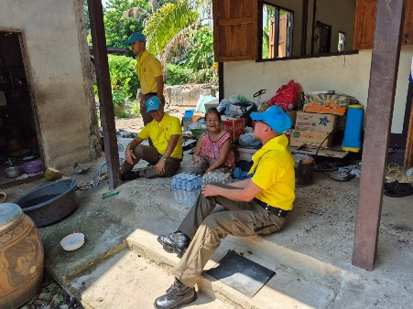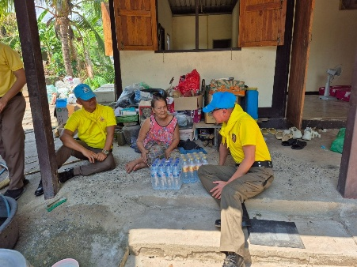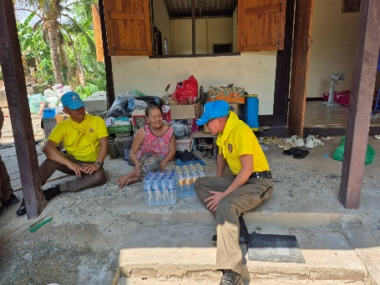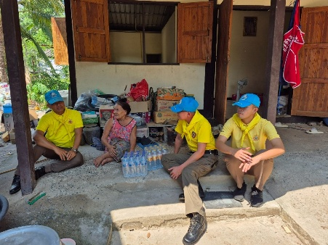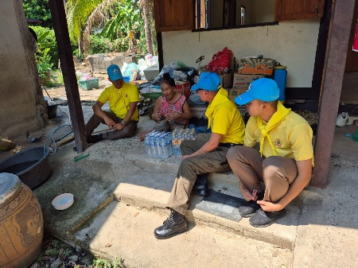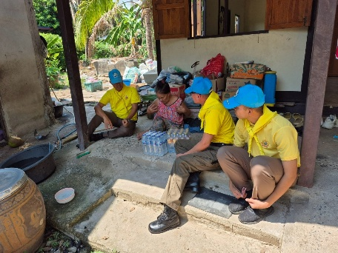

ภาคผนวกก. (ภาพผลการปฏิบัติ) แผ่นที่ 5
(หากเป็นกุล่ม กร.18 ให้ ภาคภนวก ก. ใช้สีแดง)
ภาพประกอบการรายงานกิจกรรมจิตอาสา
หน่วย ภ.จว.ปราจีนบุรี

ภาพกิจกรรมประกอบรายงาน 13 มีนาคม 2568

กิจกรรม(จิตอาสาพัฒนา/ จิตอาสาภัยพิบัติ/จิตอาสาเฉพาะกิจ) วันที่ 13/3/ 2568 เวลา 15.00น.
หน่วยรายงาน : (บก. /ภ.จว.) ...ปราจีนบุรี........ (สน./สภ.) ....สภ.นาดี
สถานที่ทำกิจกรรม : สาธารณสุขตำบลนาดี อ.นาดี จะ.ปราจีนบุรี​
ผู้ปฏิบัติ : ข้าราชการตำรวจจิตอาสา สภ.นาดี 6 นาย
ผู้เข้าร่วมกิจกรรม :พ.ต.อ.โสภณ พรามณีผกก.สภ.นาดี, พ.ต.ต.ภู​ว​นาท​ บุญ​มี​ สว.อก.สภ.นาดี พร้อมกำลังจิตอาสา ตรวจเยี่ยมบุคลากรทางการแพทย์สาธารณสุขตำบลนาดี อ.นาดี จ.ปราจีนบุรี
ปัญหา/อุปสรรค : ไม่มี
รวมภาพประกอบกิจกรรม
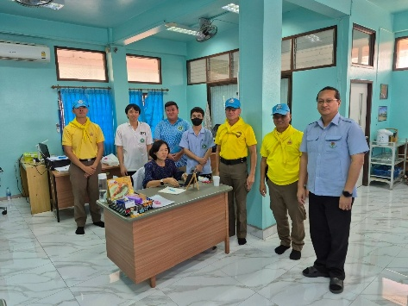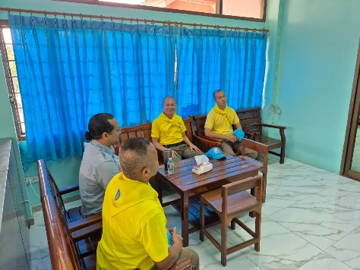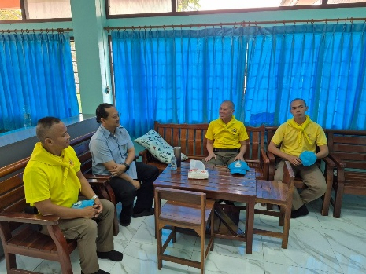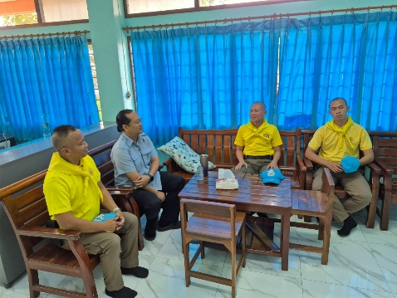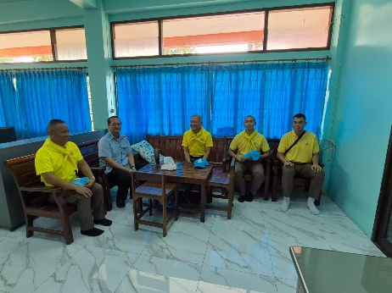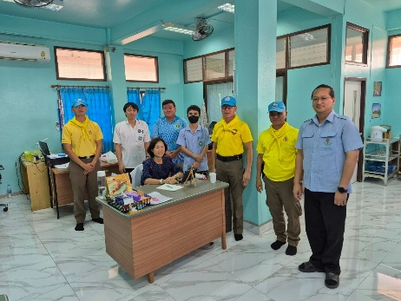

ภาคผนวกก. (ภาพผลการปฏิบัติ) แผ่นที่ 6
(หากเป็นกุล่ม กร.18 ให้ ภาคภนวก ก. ใช้สีแดง)
ภาพประกอบการรายงานกิจกรรมจิตอาสา
หน่วย ภ.จว.ปราจีนบุรี

ภาพกิจกรรมประกอบรายงาน 17 มีนาคม 2568

กิจกรรม(จิตอาสาพัฒนา/ จิตอาสาภัยพิบัติ/จิตอาสาเฉพาะกิจ) วันที่ 17 /3 / 2568 06:00 น.
หน่วยรายงาน : (บก. /ภ.จว.) ...ปราจีนบุรี........ (สน./สภ.) ....สภ.นาดี
สถานที่ทำกิจกรรม : วัดโคกสว่าง ม.9 ต.สำพันตา อ.นาดี จ.ปราจีนบุรี
ผู้ปฏิบัติ : ข้าราชการตำรวจจิตอาสา สภ.นาดี 6 นาย
ผู้เข้าร่วมกิจกรรม :พ.ต.อ.โสภณ พรามณีผกก.สภ.นาดี, พ.ต.ต.ภู​ว​นาท​ บุญ​มี​ สว.อก.สภ.นาดี พร้อมกำลังจิตอาสา ตรวจเยี่ยมพระภิกษุที่ประชาชนเลื่อมใสศรัธาในพื้นที่
ปัญหา/อุปสรรค : ไม่มี
รวมภาพประกอบกิจกรรม
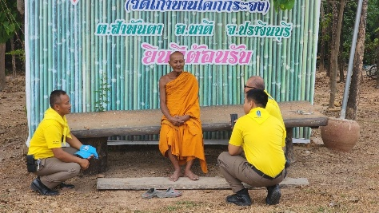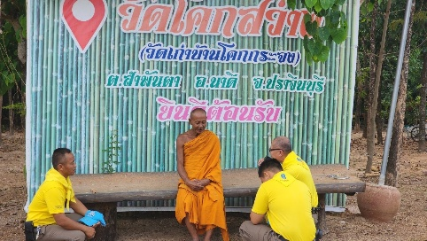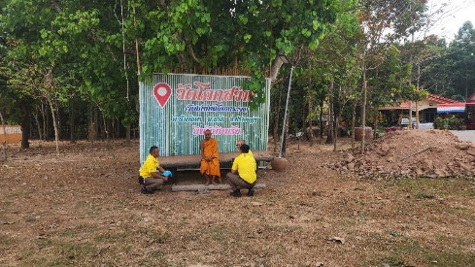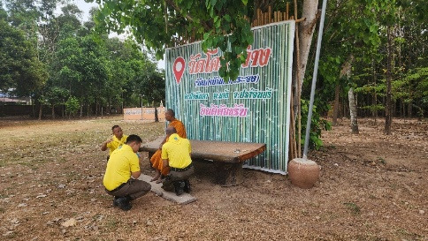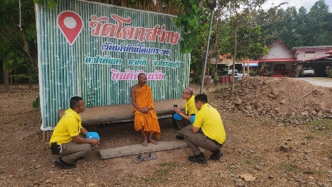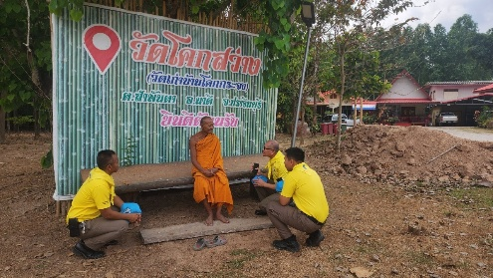

ภาคผนวกก. (ภาพผลการปฏิบัติ) แผ่นที่ 7
(หากเป็นกุล่ม กร.18 ให้ ภาคภนวก ก. ใช้สีแดง)
ภาพประกอบการรายงานกิจกรรมจิตอาสา
หน่วย ภ.จว.ปราจีนบุรี

ภาพกิจกรรมประกอบรายงาน 17 มีนาคม 2568

กิจกรรม(จิตอาสาพัฒนา/ จิตอาสาภัยพิบัติ/จิตอาสาเฉพาะกิจ) วันที่ 17 /3 / 2568 เวลา 06:30น.
หน่วยรายงาน : (บก. /ภ.จว.) ...ปราจีนบุรี........ (สน./สภ.) ....สภ.นาดี
สถานที่ทำกิจกรรม : วัดสามัคคี​พัฒนา​ราม​ ม.4 ต.นาดี อ.นาดี จ.ปราจีนบุรี
ผู้ปฏิบัติ : ข้าราชการตำรวจจิตอาสา สภ.นาดี 6 นาย
ผู้เข้าร่วมกิจกรรม :พ.ต.อ.โสภณ พรามณีผกก.สภ.นาดี, พ.ต.ต.ภู​ว​นาท​ บุญ​มี​ สว.อก.สภ.นาดี พร้อมกำลังจิตอาสา ตรวจเยี่ยมพระภิกษุที่ประชาชนเลื่อมใสศรัธาในพื้นที่
ปัญหา/อุปสรรค : ไม่มี
รวมภาพประกอบกิจกรรม
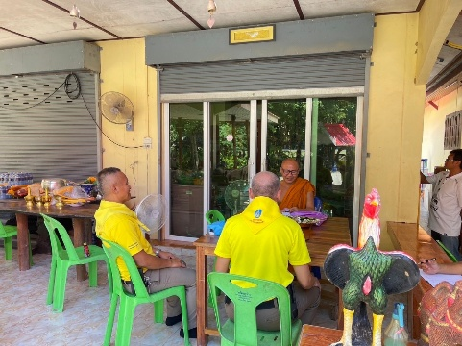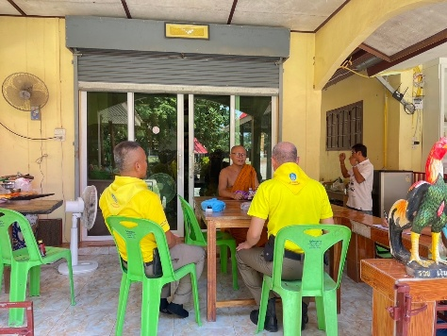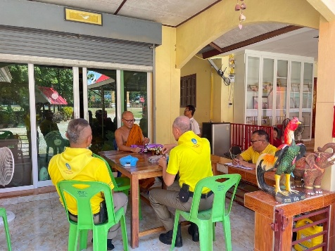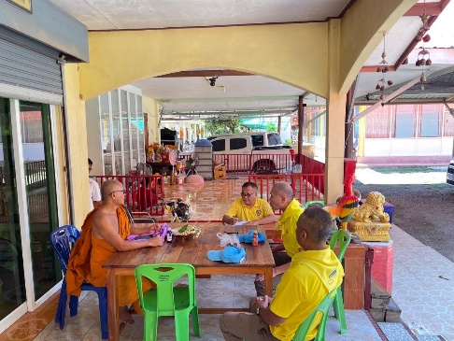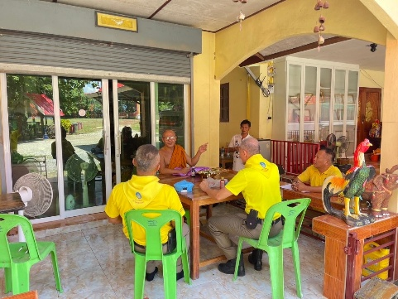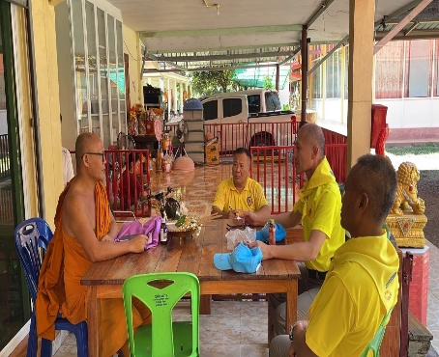

ภาคผนวกก. (ภาพผลการปฏิบัติ) แผ่นที่ 8
(หากเป็นกุล่ม กร.18 ให้ ภาคภนวก ก. ใช้สีแดง)
ภาพประกอบการรายงานกิจกรรมจิตอาสา
หน่วย ภ.จว.ปราจีนบุรี

ภาพกิจกรรมประกอบรายงาน 17 มีนาคม 2568

กิจกรรม(จิตอาสาพัฒนา/ จิตอาสาภัยพิบัติ/จิตอาสาเฉพาะกิจ) วันที่ 17 /3/ 2568 เวลา 06:40 น.
หน่วยรายงาน : (บก. /ภ.จว.) ...ปราจีนบุรี........ (สน./สภ.) ....สภ.นาดี
สถานที่ทำกิจกรรม : วัดสามัคคี​พัฒนา​ราม​ ม.4 ต.นาดี อ.นาดี จ.ปราจีนบุรี
ผู้ปฏิบัติ : ข้าราชการตำรวจจิตอาสา สภ.นาดี 6 นาย
ผู้เข้าร่วมกิจกรรม :พ.ต.อ.โสภณ พรามณีผกก.สภ.นาดี, พ.ต.ต.ภู​ว​นาท​ บุญ​มี​ สว.อก.สภ.นาดี พร้อมกำลังจิตอาสา ร่วมทำกิจกรรมจิตอาสาพัฒานาโดยการเก็บขยะรอบบริเวณวัด
ปัญหา/อุปสรรค : ไม่มี
รวมภาพประกอบกิจกรรม
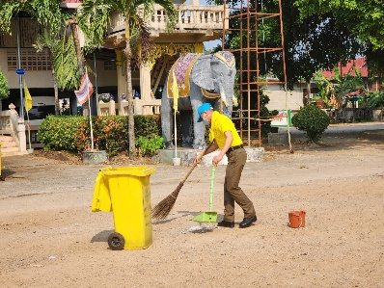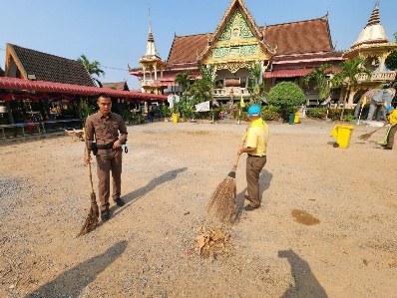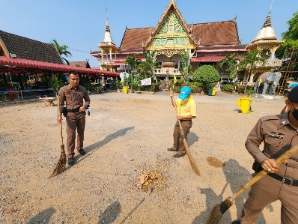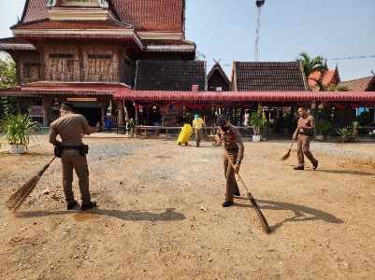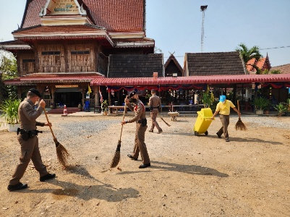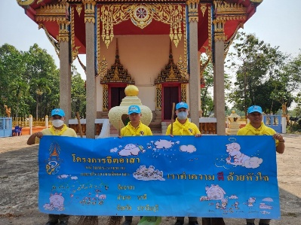

ภาคผนวกก. (ภาพผลการปฏิบัติ) แผ่นที่ 9
(หากเป็นกุล่ม กร.18 ให้ ภาคภนวก ก. ใช้สีแดง)
ภาพประกอบการรายงานกิจกรรมจิตอาสา
หน่วย ภ.จว.ปราจีนบุรี

ภาพกิจกรรมประกอบรายงาน 17 มีนาคม 2568

กิจกรรม(จิตอาสาพัฒนา/ จิตอาสาภัยพิบัติ/จิตอาสาเฉพาะกิจ) วันที่ 17/3/ 2568 เวลา 07:00 น.
หน่วยรายงาน : (บก. /ภ.จว.) ...ปราจีนบุรี........ (สน./สภ.) ....สภ.นาดี
สถานที่ทำกิจกรรม : สาธารณสุขตำบลสำพันตา อ.นาดี จ.ปราจีนบุรี
ผู้ปฏิบัติ : ข้าราชการตำรวจจิตอาสา สภ.นาดี 6 นาย
ผู้เข้าร่วมกิจกรรม :พ.ต.อ.โสภณ พรามณีผกก.สภ.นาดี, พ.ต.ต.ภู​ว​นาท​ บุญ​มี​ สว.อก.สภ.นาดี พร้อมกำลังจิตอาสา ตรวจเยี่ยมบุคลากรทางการแพทย์สาธารณสุขตำบลสำพันตา อ.นาดี จ.ปราจีนบุรี
ปัญหา/อุปสรรค : ไม่มี
รวมภาพประกอบกิจกรรม
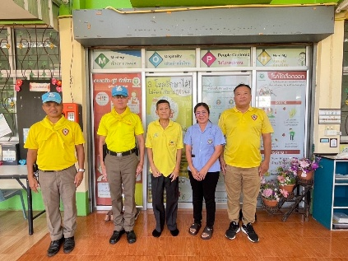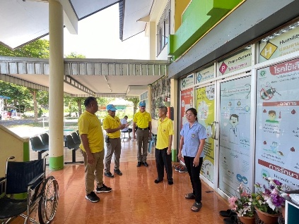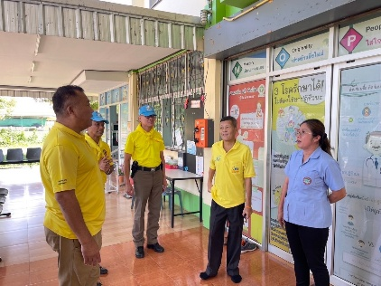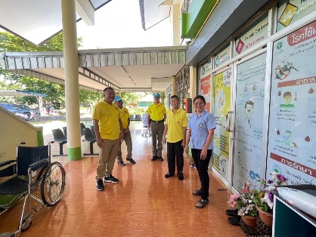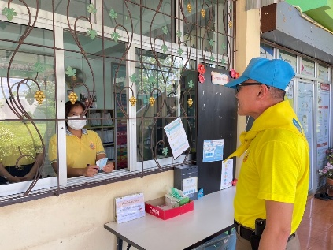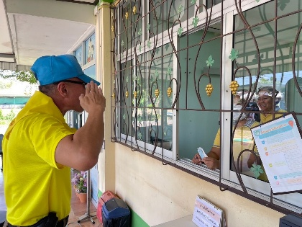

ภาคผนวกก. (ภาพผลการปฏิบัติ) แผ่นที่ 10
(หากเป็นกุล่ม กร.18 ให้ ภาคภนวก ก. ใช้สีแดง)
ภาพประกอบการรายงานกิจกรรมจิตอาสา
หน่วย ภ.จว.ปราจีนบุรี

ภาพกิจกรรมประกอบรายงาน 17 มีนาคม 2568

กิจกรรม(จิตอาสาพัฒนา/ จิตอาสาภัยพิบัติ/จิตอาสาเฉพาะกิจ) วันที่ 17/3 / 2568 เวลา 10:00 น.
หน่วยรายงาน : (บก. /ภ.จว.) ...ปราจีนบุรี........ (สน./สภ.) ....สภ.นาดี
สถานที่ทำกิจกรรม : เขื่อนนฤบดินทรจินดา จ.ปราจีนบุรี
ผู้ปฏิบัติ : ข้าราชการตำรวจจิตอาสา สภ.นาดี 6 นาย
ผู้เข้าร่วมกิจกรรม :พ.ต.อ.โสภณ พรามณีผกก.สภ.นาดี, พ.ต.ต.ภู​ว​นาท​ บุญ​มี​ สว.อก.สภ.นาดี พร้อมกำลังจิตอาสา เข้าร่วมกิจกรรม จิตอาสาพัฒนา ทำความสะอาดเก็บขยะณ เขื่อนนฤบดินทรจินดา
ปัญหา/อุปสรรค : ไม่มี
รวมภาพประกอบกิจกรรม
